2026.6

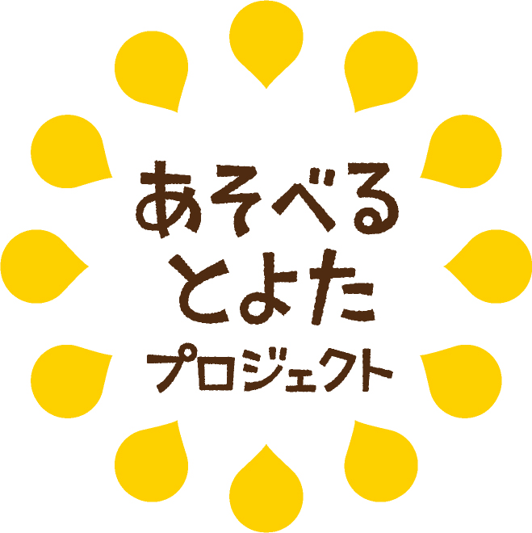
あそべるとよたDAYS
まちなか広場利用の手引き

目次
１．あそべるとよたプロジェクトとは 1
（１）プロジェクトの概要 1
（２）プロジェクトがうまれた経緯と目的 1
（３）豊田市駅周辺地区エリアマネジメント協議会 1
（４）ロゴ 1
２．あそべるとよたＤＡＹＳ 2
（１）概要 2
（２）実施期間 3
（３）対象広場 3
（４）応募条件 3
（５）広場使用の心得 4
（６）用語の定義 4
３．対象広場情報 5
（１）対象広場一覧 5
（２）広場隣接施設 5
４．まちなか広場つかいこなし講座 6
５．広場使用料について 6
（１）広場使用料 6
（２）電気代について…………………………………………………………………………………………… 7
（３）複数広場・連続日・連続月での広場使用の割引について 7
（４）支払い方法 7
（５）キャンセル料の規定について 7
６．申込みの流れ 8
（１）全体フロー 8
（２）予約方法 9
（３）実施当日の注意 10
（４）実施後 13
７．使用内容の変更・取り消し時の連絡方法 14
（１）広場使用者の都合で、使用内容を変更する場合 14
（２）災害、天候不順などの理由により使用不能となった場合 14
（３）中止の周知 14
８．広報 15
（１）事前広報について 15
（２）広場使用者による広報 15
参考資料―１：各種対応フロー 18
参考資料―２：各種緊急連絡先 22

１．あそべるとよたプロジェクトとは

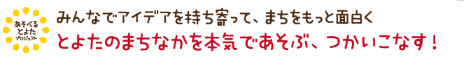
（１）プロジェクトの概要
あそべるとよたプロジェクトは、豊田市駅周辺にある開けた空間“まちなかの広場”を、“人”の活動やくつろぎの場として開放し、さらにはとよたの魅力を伝え、とよたに愛着を持てる場所として、使いこなしていく取組で、2015年度からはじまりました。まちなか広場で市民・企業・行政が一体となってアイデアを出し合い、 “やってみたい”ことを実施しながら、試行を重ね、まちなか広場がより使いやすく生まれ変わるための継続的な仕組みをつくっていきます。
広場を舞台に、日常の風景を自分たちでつくり、まちをつくっていきませんか。

（２）プロジェクトがうまれた経緯と目的
豊田市では、都心のにぎわいや回遊性を向上させるため、「都心環境計画」の策定を進める中で、名鉄豊田市駅周辺を市民等の活動の場として位置付け、まちなか広場の整備検討をしています。この計画の策定により、豊田市の都心は‘クルマ’中心から、‘ひと’中心へ大きく変わろうとしています。
そこで、都心のまちなかの広場が、ハードの整備だけでなく、市民等の活動とまちなかのにぎわい拠点として、広く活用されるものとなるよう、まずは、現存のまちなかの広場を活用していく試行を進めていきます。その中で、将来の広場の活用アイデアや担い手を発掘し、それをハード整備に反映させていきます。
このプロジェクトは、一過性のイベントではなく、日常的ににぎわいのある風景づくりを目指し、ルールが異なる官と民の広場の管理者が協力して、一体的に活用できる仕組みを整えています。

（３）豊田市駅周辺地区エリアマネジメント協議会
「豊田市駅周辺地区エリアマネジメント協議会」は豊田市駅周辺の関係者が連携し、自主的にまちづくりの方向並びに課題等の共有および対応に向けた話し合いを行うとともに、「官民連携のもと主体的な取り組みによりエリアの価値並びに魅力の維持及び向上を図ること」を目的としており、あそべるとよたプロジェクトはその他化の取り組みです。
【構成員】 豊田まちづくり株式会社、豊田市駅東開発株式会社、豊田市駅前開発株式会社、
豊田市駅前通り南開発株式会社、豊田喜多町開発株式会社、名古屋鉄道株式会社、
豊田商工会議所、豊田市（土木管理課、都市整備課、商業観光課）、
都市再生推進法人一般社団法人TCCM

（４）ロゴ
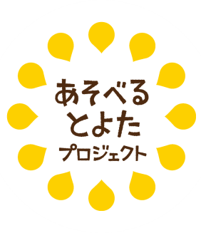
きらきらとひかり輝いているとよたのミライを表現しつつ、ひとつひとつは人に見立てた12個のパーツになっています。
まんなかがぽっかりあいたロゴはまちなかの広場をイメージし、12個のパーツは12か月、まちなかの広場が１年中
いつでも人があつまり、様々な活動が行われ、楽しめる場所になってほしいという想いをこめました。
豊田市の花、ひまわりにも見えるデザインです。

２．あそべるとよたＤＡＹＳ（２０１８年３月～）

（１）概要
あそべるとよたDAYS ポイント
- まちなか広場が365日利用できるようになりました！
- まちなか広場の使用手続きがWEBで簡単にできるようになります！
- まちなか広場つかいこなし講座を受講して、各自の責任でまちなか広場を自由に使えます！
- 1つの企画で、複数広場または連続日・連続月で使用すると2割引になります！(同時申請に申請の場合)

あそべるとよたDAYSは、2015年度に今まで使うことが難しかった管理者も運用ルールも異なる5つの公共の広場と4つの民間の広場の計9つの広場空間を一体的に使いこなす試みとして、1か月の期間限定でスタートしました。その後、より日常的な広場活用を目指し、徐々に実施期間を延長し、まちなか広場の利用ニーズの把握、広場活用の使い手・アイデアの蓄積、まちなか広場がより使いやすくなるための継続的な仕組みづくりを行っています。また、まちなか広場の使用者を対象に、まちなか広場つかいこなし講座を実施し、広場つかいのマナー普及を行っています。
あそべるとよたDAYS（2018年3月～）では、対象広場を豊田市駅周辺の7つの広場（公共広場2、民間広場5）とし、365日、通年まちなか広場の使い手を募集します。この取組では、①市民・企業の使い手を更に増やすこと、②とよたならではの各広場の特性にあった使い方を探ること、③広場使用者にとって、より使いやすい広場の貸出システムをつくることを目的としています。
2024年度から新たな広場が増える一方、ペデストリアンデッキ工事の影響で利用休止の広場もあり5つの広場のご利用がいただけます。

試す
ひろげる

使いこなす

2015年
2016年
2018年
2017年
将来
使い手が責任を持ってまちなか広場をつかいこなしている
①市民・企業の使い手を更に増やす

②とよたならではの、各広場の特性にあった広場の使い方を探る

③広場使用者にとって、より使いやすい広場の貸し出しシステムをつくる
今まで使うことが
難しかったまちなか広場で
●人々の活動
●人々が憩う風景
を実験的に創出できた

広場の特性に応じ、活動の場・憩いの場として利用されている

（２）実施期間
2018年3月1日（木）～

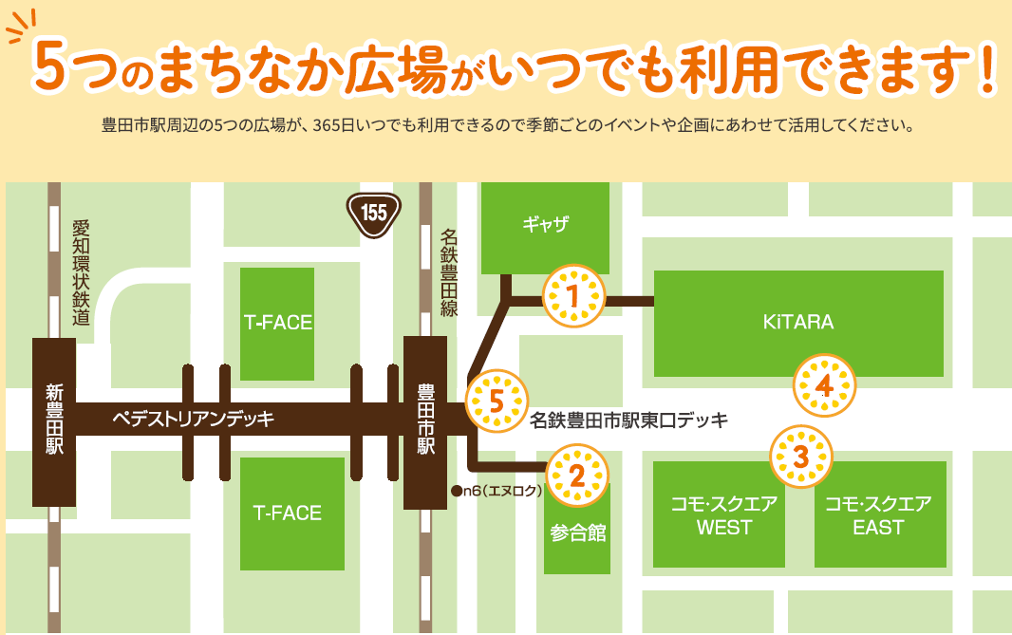
（３）対象広場

KiRARA前広場

コモ・スクエアイベント広場

参合館前広場

ギャザ南広場

（４）応募条件
・あそべるとよたプロジェクトの趣旨に合っていること。
・自らのアイデアを責任を持って実施できる、15歳以上の個人・団体であること。
※18歳未満の個人・団体は20歳以上の方の同意書の提出をお願いします。
・まちなか広場つかいこなし講座を受講すること。
・原則としてEメールによる連絡が可能であること。(運営者との連絡をEメールで行うため)
・公序良俗に反する内容でないこと。
・暴力団又は暴力団員でないこと。
・暴力団関係者と密接な関係を有しない個人・団体であること。
※事務局で、関係機関に確認をさせていただきます。
・政党その他の政治団体等の政治活動、布教その他の宗教上の活動を目的としないこと。


（５）広場使用の心得
『とよたのまちなかを本気であそぶ、使いこなす！』
誰かに“つくってもらう”のではなく、自分たちで“つくる”
つくり手が考えていた都市のつくり方から、
使い手が考える都市のつくり方へ変えていく
■まちなか広場で、みんなの「やってみたい！」を実現

【今まで】 【目指す姿】
誰のものでもある空間 使用者が責任を持って使用
↓ ↓
管理リスクが高い 自由に使える解放された空間
↓ ↓
規制が多い みんなの空間
↓ ↓
誰も使えない 愛着のある場所

・実施団体が責任を持って、参加者を楽しませ、自らも楽しみながらまちなか広場を使いましょう！
・広場使用者それぞれが広報・告知・楽しんでいる様子をSNSなどで発信し、みんなでこのプロジェクトを盛り上げていきましょう！
・広場は、まちが「新しいモノ・コト」に出会う最初の場所です。
今まで出会ったことのない方々に企画に参加してもらえるチャンスであることを楽しみましょう！

（６）用語の定義
・本手引きでは、用語を以下のように定義します。
広場使用者：本手引きに基づき、広場使用申請を行い、広場においてイベント等を主催する人
来場者：広場において行われているイベント等に参加する人
運営者：都市再生推進法人一般社団法人ＴＣＣＭ

３．対象広場情報

（１）対象広場一覧
No | 広場名 | 管理者 | 使用可能時間 | 広場面積  （㎡） | 主な設備の有無
 |  |  |  |  | 電源 | 給水
1 | ギャザ南広場 | 豊田市駅東開発（株） | 9:30～21:00 | 約630 | ○ | ○
2 | 参合館前広場 | 豊田市駅前開発（株） | 9:00～20:00 | 約940 | ○ | ○
3 | ｺﾓ･ｽｸｴｱｲﾍﾞﾝﾄ広場 | 豊田市駅前通り南開発（株） | 9:00～20:00 | 約150 | ○ | ○
4 | KiTARA前広場 | 豊田喜多町開発（株） | 9:00～20:00 | 約40 | 〇 | 〇
5 | 豊田市駅東口ﾃﾞｯｷ | 豊田市 土木管理課 | 9:30～22:00 | 約63 | × | ×
※使用可能時間は、設置・撤去の時間も含みます。
※設備設置場所などの詳細は、運営者にお尋ねください。

（２）広場隣接施設
・隣接施設内のテナントと類似品の販売等は、お断りさせて頂く場合があります。詳細は事務局までお尋ねください。
・隣接施設コンセプトと合致する広場使用を推奨します。
 | 広場名 | 隣接施設 | 隣接施設コンセプト
1 | ギャザ南広場 | ギャザ | 食料品、衣料品などの店舗が中心で、ファミリー層をターゲットに、気軽な利用を提案する生活密着施設
2 | 参合館前広場 | 参合館 | 図書館、コンサートホール、能楽堂など、全国的に見てもレベルの高い教育的施設があり、文化、芸術の発信施設
3 | コモ･スクエアイベント広場 | コモ･スクエア | オフィス、スポーツ施設、シティホテル、店舗、住宅等複合的な要素を持つ複合施設
4 | KiTARA前広場 | KiTARA | 商業、アミューズメント、事務所、高齢者施設、住宅等複合的な要素を持つ複合施設  テナントには豊田市初進出のイオンシネマが入っている
5 | 名鉄豊田市駅東口デッキ | 名鉄豊田市駅 | 名鉄三河線の主要駅。一日平均3万人ほどが乗降。  愛知環状鉄道への乗り換えにも便利

４．まちなか広場つかいこなし講座
・あそべるとよたDAYS期間中で、初めて使用する場合は、事前に「まちなか広場つかいこなし講座」の受講が必須となります。
・講座では、プロジェクトの趣旨説明、まちなか広場のつかいこなしルールをご説明します。
・受講希望日時を事務局までご連絡ください。

５．広場使用料について

（１）広場使用料
・延長時間は、時間区分（午前・午後・夜間）のいずれかを利用する場合のみ、最大2時間まで利用できます。
・延長時間で使用した時間に1時間未満の端数がある場合は、1時間として使用料を算出します。
・１つの企画で複数広場を申請する場合、１つの広場で営利使用すると、他の広場も営利使用とみなします。

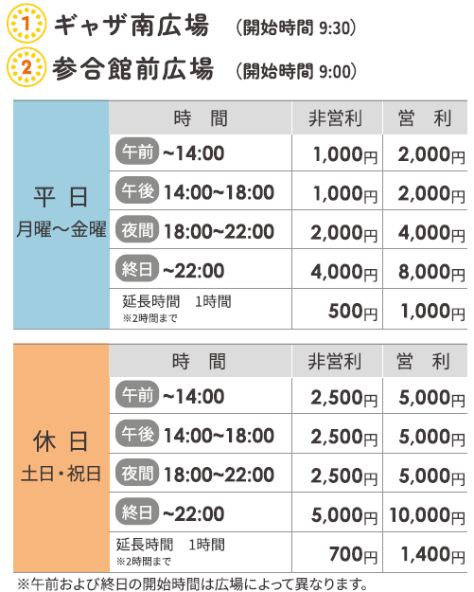
《ギャザ南広場、参合館前広場》 ※ギャザ南広場は9:30、参合館前広場は9:00から利用開始です。

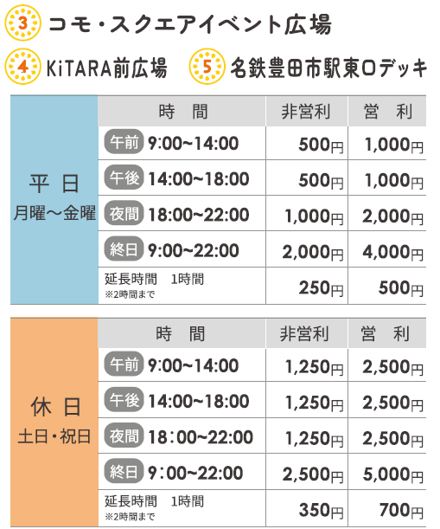
《コモ・スクエアイベント広場、KiTARA前広場》

（２）電気代について
・各広場共通金額にてご利用いただけます。延長コード等のご用意は利用者でご用意ください。
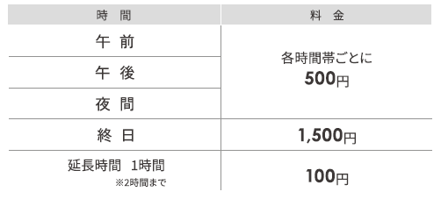

（３）複数広場・連続日での広場使用の割引について
・次の場合は、広場使用料を2割引とします。
- 1つの企画を同じ日程で、複数の広場を使用する場合
- 1つの企画を連続した日程で使用する場合
- 1つの企画を連続した月で使用する場合
※同時タイミングでのお申込みで適用いたします。

（４）支払い方法
・指定の口座に振込みをお願いします。
（振込先）三菱UFJ銀行 豊田支店（店番404）
普通 口座番号0847077
豊田市駅周辺地区エリアマネジメント協議会 会長 河木 照雄
※恐れ入りますが、振込手数料が発生する場合は広場使用者にてご負担ください。

（５）キャンセル料の規定について
- 広場使用許可書の交付後、申し込みを取り消される場合は、理由によって下表のとおりキャンセル料に
充当させていただきます。
- 返金時の振込手数料は広場使用者にてご負担いただきます。
- 実施日を振替られる方はキャンセル料は発生しません。
取消の理由 | 申告時期 | キャンセル料
災害や台風（注意報等）、その他利用者の責に帰することのできない事由によって取消の場合 |  | なし
上記以外の理由による場合  （利用者の自己都合） | 利用日の30日前まで | 全額返金
上記以外の理由による場合  （利用者の自己都合） | 利用日の7日前まで | 使用料金の30％
上記以外の理由による場合  （利用者の自己都合） | 利用日の3日前まで | 使用料金の50％
上記以外の理由による場合  （利用者の自己都合） | それ以降 | 全額負担

６．申込みの流れ

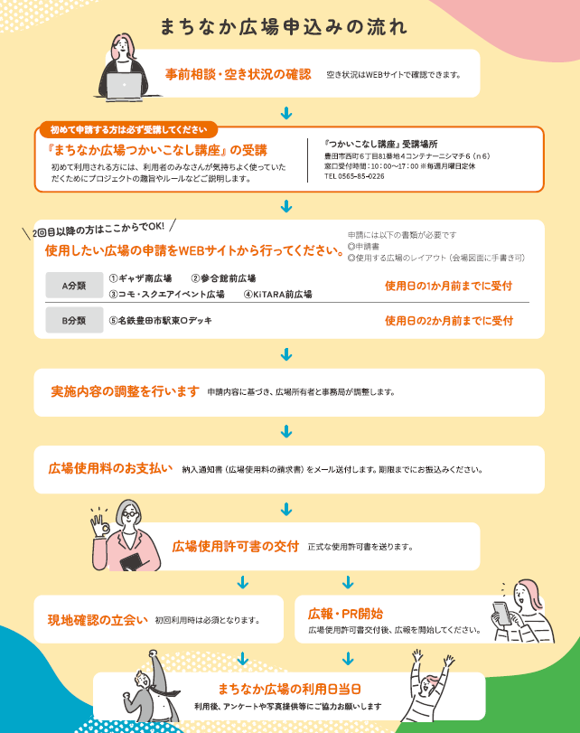
（１）全体フロー
まちなかの広場をご使用の際は、以下の流れに従ってお申込みください。
現地確認の立会い・・・④
広場使用許可書の交付
広場使用料のお支払い・・・・・③
納入通知書交付
申請から納入通知書交付までの目安
2週間程度
実施内容の調整
広報・PR
・広場使用許可書交付後、広報を開始してください。
アンケート、写真提供等にご協力をお願いします。

まちなか広場つかいこなし講座の受講

事前相談・空き状況の確認・・・・・①
・空き状況はWEBサイトでも確認できますが、最新情報は、電話・Eメールにて運営者にお問合せください。
まちなか広場の使用 ※現場のルールに従って、実施してください。
広場使用申請・・・・・・・②
・受付は、先着順に行います。
【初めて申請する方】
・窓口でお申込みいただくか、まちなか広場つかいこなし講座の受講後にお申込みください。
【２回目以降の方】
・広場の使用申請はWEBサイトから入力できます。（メール、窓口申請も可。）
広場名 | 受付期限
①シティプラザ、②ペデストリアンデッキ広場、  ④ギャザ南広場、⑤参合館前広場、  ⑥コモ・スクエアイベント広場  ⑦KiTARA前広場 | 使用日の1か月前まで

受講必須

（２）予約方法
①事前相談・空き状況の確認
・広場使用に関する事前相談は、運営者にお問合せください。
・空き状況はWEBサイトでも確認できますが、最新情報は、電話・窓口・Eメールにて事務局にお問合せください。（問い合わせの際は、希望日時・広場、実施内容をお知らせください。）3営業日以内に空き状況をお知らせします。
※問合せ先は最終ページ参照

②広場使用申請 ※各広場の図面は、WEBサイトをご確認ください。
・受付は先着順に行います。

【初めて申請する方】
・2015年～現在までに広場を使用された方以外は、「初めて申請する方」に該当します。
・広場使用申請は、窓口でお申込みいただくか、まちなか広場つかいこなし講座の実施日に終了後受付時間を設けますので直接お申込みください。
・申請の際は、広場使用申請書および広場使用の内容のわかるもの（設営撤去も含めた当日スケジュール、会場図、使用備品リストなど）をご提出ください。過去に広場使用者が実施したイベント等の写真（メール提出可）もあわせてご提出ください。
・初めて使用する場合、申込みできる日程は、1日もしくは連続した複数日のみです。間のあいた複数日は申込みできません。2回目以降申し込む場合は、間のあいた複数日を同時に申し込むことが可能です。

【2回目以降の方】
・広場の使用申請は、WEBサイトから入力できます。（メールでの提出、直接窓口での申込みもできます。）
・申請の際は、広場使用申請書および広場使用の内容のわかるもの（設営撤去も含めた当日スケジュール、会場図、使用備品リストなど）もあわせてご提出ください。
■受付期限、申請から許可までの期間
広場名 |  | 受付期限 | 申請から納入  通知書交付までの目安
A分類 | ①ギャザ南広場、②参合館前広場、  ③コモ・スクエアイベント広場、④KiTARA前広場 | 使用日の1か月前 | 2週間程度
B分類 | ⑤名鉄豊田市駅東口デッキ | 使用日の2か月前 | 1か月程度
※Ｂ分類の広場は、道路区域であり、関係機関との協議・申請に時間がかかるため、受付期限を2 か月前としています。
■連続使用期間
・連続使用期間は原則7日以内とします。※展示・装飾等、他の使用に支障を来さない場合は相談に応じます。

③広場使用料のお支払い
・納入通知書に記載された納入期限までに、広場使用料をお支払いください。
・納入期限までにお支払いいただけない場合は、広場使用許可を取り消します。
・お支払いは原則前納振込です。

④現地確認の立会い
・事前に現地にて事務局が立会いを行います。（2回目以降の場合、申請内容により省略することがあります。）
・日程は個別に調整します。現地確認候補日を、申請書の記入欄にご記入ください。

（３）実施当日の注意
①関係法令等の遵守
・広場使用の際は、関係法令（道路法、道路交通法、消防法、建築基準法、食品衛生法など）、及び、各広場使用規約を遵守してください。
・関係行政機関との調整や届出が必要になる場合は、使用者側で必要な届出、許可申請等の手続きを行ってください。
・飲食営業を実施する場合は、事前に実施内容を所轄保健所（豊田市保健衛生課）に相談してください。
→広場使用前に露店営業許可証又は臨時営業許可証の写しを協議会へ提出してください。
・食中毒対策等のため、PL保険（生産物賠償保険）等の加入を推奨します。
・火気を使用する器具等を取り扱う場合は、事前に露店等の開設届出書を消防本部（予防課）へ提出してください。 ※記入例はWEBサイトをご確認ください。

②広場使用許可書の携帯
・実施日は、広場使用許可書を必ず携帯してください。

③広場設備使用のための鍵の開錠
・広場の設備使用にあたり、鍵の開錠が必要な場合があります。
・別紙、まちなか広場詳細を確認し、使用予定の広場で鍵の開錠が必要か確認し、運営者へご相談ください。

④搬入・搬出
・広場使用については、原状回復が基本です。設営物の搬入出時や実施中は、会場保護に留意し、必要に応じ予防措置を講じてください。
・広場の設備等を損傷した場合、その回復に要する費用は広場使用者の負担となります。
・搬入出の際は通行者の安全を最優先し、広場使用可能時間内で行ってください。
・広場に日常的に設置されている設置物の取り外しは出来ません。また、糊付け、くぎ打ち等、原状に戻すことの出来ない行為は原則出来ません。
・搬入出のため、広場に車両を乗り入れる場合は、進入経路に従ってください。搬入後は速やかに車を移動してください。
・設営中に資材等を放置しないようにしてください。
・床がタイル張りの広場に重量物を設置する場合は、コンパネ等で充分な養生をしてください。
・使用可能な電力には限りがあります。電源を使用する場合は、事前に運営者まで使用量をご相談ください。
・延長コードを使用する場合は、通行者が転倒しないようにコンセント（配電盤）から使用場所までのコードはできるだけ広場の隅を這わせ、ケーブルプロテクター等で養生してください。
・コードをガムテープで養生する場合は、黒色または灰色のガムテープをご利用ください。

⑤設置物のウエイトについて
・のぼり、パラソル、テント、ステージ等の設置物は、倒れないよう固定してください。
・特にテントは、全ての脚に必ずウエイトを設置してください。
・風の強い参合館前広場、GAZA南広場、ペデストリアンデッキ上では、60kg程度のウエイト/脚を推奨します。
（強風によりテントが破損した例があります。ウエイトとあわせ、設置物を使用して固定する等工夫してください。）
・ウエイトの貸出はありませんので、広場使用者でご用意ください。

⑥設営物・掲示物の管理
・実施中および搬入出時における設営物の保護・管理については、広場使用者で行ってください。

⑦広告の表示
・広場使用に伴い、広告を表示することは可能ですが、規模や掲出期間、表示内容等によって、豊田市屋外広告物条例に基づく許可が必要となることがありますので、表示前に運営者までご相談ください。
（許可が出るまでに約1か月かかるため、表示を決定したら早めにご相談ください。）

⑧衛生管理
・床面を汚損するおそれのある場合は床面の養生を行ってください。
・使用後は、現状復旧し、周辺も含めて清掃を行ってください。
・発生したゴミについては、当日持ち帰ってください。
・施設の破損、傷の付着、着色等が確認された場合は、補修工事費等実費を請求させていただきます。

⑨広場使用者の責任
・広場使用者が施設・設備・第三者等に損害を与えた場合、また使用に伴う人身事故及び物品等の盗難、破損等のすべての事故について、その責は広場使用者が負うものとし、その損害額をすべて賠償いただきます。（イベント保険等へのご加入をお勧めします。）

⑩周辺環境に関する配慮
・実施内容に対する苦情は、誠意をもって、広場使用者にて対応してください。
・運営者に連絡がきた苦情についても、広場使用者に連絡しますので、必ず現地にて対応し、結果を運営者にご報告ください。
・通行者や周辺施設から苦情が寄せられた時は、イベントを中止していただく場合があります。
・広場は公共的な空間であることを考慮し、周辺利用者や通行者が不快に感じる行為や支障がでる行為（過度な呼び込み等）はご遠慮ください。場合によっては、音量制限や内容の変更をお願いする場合がありますので、ご了承ください。
・実施内容によっては、別途、誓約書等の提出をお願いする場合もありますので、あらかじめご了承ください。
・生演奏のライブなど、音を発する場合、広場によって音だし可能時間が異なりますので、事前に運営者にご相談ください。
・ワイヤレスマイクを使用する際は近隣の施設と混線しないよう注意してください。
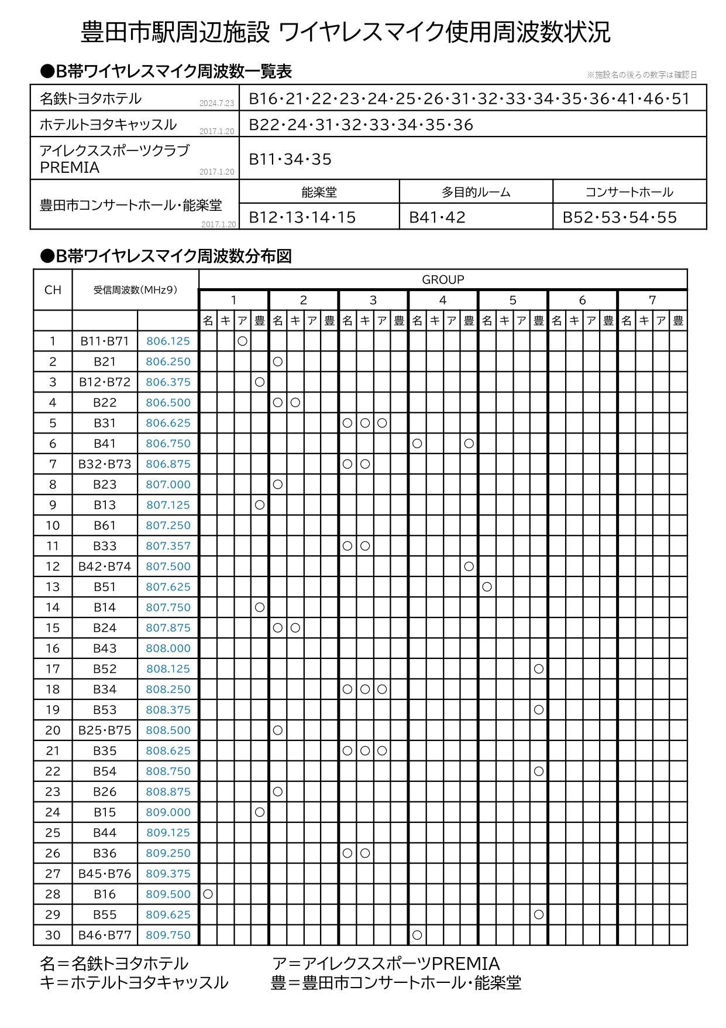
⑪会場デザインルール
・シートをご利用の場合は、景観に配慮し、来街者から見える範囲はブルーシートのご利用はおやめください。
・販売行為などを行う場合は、原則、シートなどを敷いた床面へ直置きでの販売を禁止しています。
・実施当日にのぼり・看板を設置予定の場合は、事前に運営者へご相談ください。本数などを制限する場合があります。
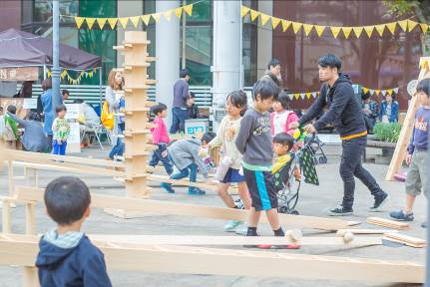
■望ましい利用イメージ
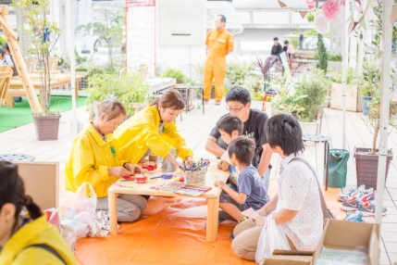
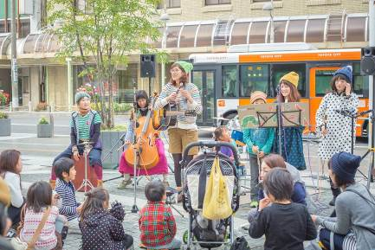

⑫駐車場
・広場使用者、来場者用の駐車場やフリーパーキング認証サービスの利用はありません。駐車場が必要な場合は、各広場使用者にて手配してください。
・交通マナーを遵守してください。路上駐車、迷惑駐車などは厳禁です。

⑬その他
・本手引きに定めのない事項に関しては、運営者と協議の上、善良に対処してください。
・実施当日は運営者、各広場管理者及び施設警備員の指示に従ってください。
・本手引きの記載事項や当日の広場管理者の指示に従わない、また実施イベントがプロジェクトの趣旨にそぐわない内容であると判断された場合、次回より使用をお断りする場合がございます。
・事務局スタッフが当日記録用の撮影に伺うことがございます。

（４）実施後
・実施後は、今後のまちなか広場の活用促進のため、アンケートにご協力をお願いします。
・記録のため、実施の様子がわかる写真の提供をお願いします。
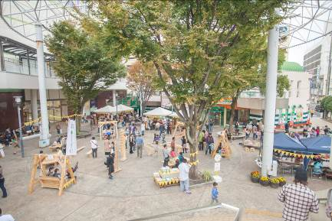
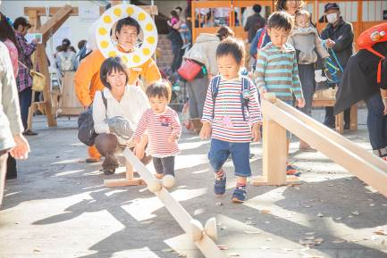
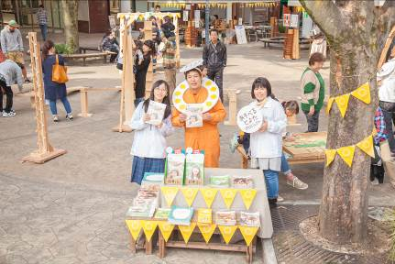
■記録写真イメージ
①広場全体写真 ②来場者の様子がわかるもの ③広場使用者の様子がわかるもの

７．使用内容の変更・取り消し時の連絡方法

（１）広場使用者の都合で、使用内容を変更する場合
・使用申請を行い、許可を受けたイベント等について、その内容を変更したい場合は、広場使用日の1週間前までに「変更申請書」を提出してください。その際は、添付書類（既に許可を受けている場合は、許可書）を添えてご提出ください。
・軽微な変更の場合は、内容をお知らせ頂くだけで結構です。
・変更申請の内容確認後、変更内容に問題がない場合は、許可書を交付します。
・使用時間の延長、電源の使用などの変更などをする場合は、追加料金が発生します。
・使用時間、電源利用の変更の場合でも、支払済の使用料は返金しません。

（２）災害、天候不順などの理由により使用不能となった場合
・災害、台風（注意報等）、その他使用者の責に帰することのできない事由により使用不能となった場合は、双方協議の上返金します。
・暴風警報、大雨警報、洪水警報、雷警報、濃霧警報が発令された場合は、原則開催中止をしてください。
・中止の場合は、できるだけ早く運営者へ連絡してください。 ※連絡先は最終ページ参照
・上記以外の理由による取消の場合、キャンセル料に充当させていただきます。
※詳細P7（４）キャンセル料の規定について参照
・事前に、天候不順で中止する場合の最終判断時間を運営者にお知らせください。
・災害、天候不順などの理由により中止となった場合で、日程の変更を希望する場合は、事務局に相談の上、変更申請書をご提出ください。広場使用料が変更になる場合は、次のように対応します。
- 広場使用料が増額になる場合⇒新たな納入通知書を発行しますので、指定期日までにお支払いください
- 広場使用料が減額になる場合⇒返金手続きを行います

（３）中止の周知
・広場使用者が独自で広報をしている場合は、広場使用者で中止の連絡をしてください。
・来場者からの問い合わせにつきましては、広場使用者で対応してください。

８．広報

（１）事前広報について
・あそべるとよたプロジェクトホームページ「まちなか広場カレンダー」に掲載します。事前に以下の情報をご提出ください。
No | 項目 | 備考
1 | タイトル（取組の名前） | 申請書の「取組名称」を記載します。
2 | 実施団体名 | 申請書の「団体名」を記載します。
3 | URL | 団体やイベントのもの
4 | 問合せ先 | 任意
5 | 画像データ | 1枚掲載可能

（２）広場使用者による広報
・広報の開始は、許可書交付後から行ってください。
（イベント実施に関わる出演者募集、出店募集はこの限りではありません。）
・広場使用者からも広報を行ってください。チラシ・WEBサイト等を作成する場合は、一般の方々にお問い合わせ頂くことができる広場使用者の窓口(電話・メールなど)を設置・記載してください。
・「あそべるとよたプロジェクト」のロゴは、広報物や装飾物にご使用いただけます。使用例や使用上のルールは、運営者へお尋ねください。
・実施内容について、取材を受ける場合は、事前に運営者にお知らせください。運営者より、積極的にPRします。

参考資料

参考資料―１：各種対応フロー
（１）取得物対応
（２）遺失物対応
（３）傷病者発生時対応
（４）クレーム対応
（５）不審者・ケンカ・暴力行為への対応

参考資料―２：各種緊急連絡先

参考資料―１：各種対応フロー
（１）拾得物対応
①金銭などの貴重品の場合
(a)来場者が拾得した場合
・拾得者自身が警察へ届け出る。（豊田市駅前交番を案内）
※注意！
・拾得者自身が警察に行けない（行かない）場合は、「拾得物に関する権利を放棄する」ことを確認し、拾得場所･時間、氏名等を聞いた上で拾得物を預かる。

(b)広場使用者が拾得した場合
・広場使用責任者が預かり、警察へ届け出る。
※注意！
・広場使用者が拾得した場合は、法律により拾得物に関する権利はありません。

②貴重品以外の場合
・広場使用責任者が拾得者から預かり、まとめて警察へ届け出る。
・以下の内容をヒアリングし、メモをとる。（届出の際に警察から聞かれます）
①拾得日時
②拾得者氏名・連絡先
③発見場所
※注意！
「拾得物に関する権利を放棄する」ことを確認し、拾得場所・時間・氏名等を聞いた上で拾得物を預かる。
権利主張の場合は、拾得者自身が警察へ届け出る。
（２）遺失物対応
①金銭などの貴重品の場合
・警察（豊田市駅前交番）を案内。

②貴重品以外の場合
・広場使用責任者が以下の対応をする。
広場使用責任者は、
遺失物が何であるかを確認し、拾得物と照合する。
（３）傷病者発生時対応
・氏名、連絡先、遺失物についてヒアリングし、メモをとる。
※届け出た後に発見される場合もあるため、遺失者には帰る前に再度広場使用責任者に声をかけるようよう案内する。
※警察へも遺失者本人から届け出るよう案内する。
※すりや置き引きの可能性がある場合は警察を案内する。
①身分証明書などで身元を確認し、氏名、連絡先をヒアリングしメモをとる。
②返還。
（③拾得者に連絡する。）
拾得物が届いていない場合
拾得物が届いている場合
注意！
照合の際、遺失者には広場使用責任者が保管している物品・用紙を見せないようにする（防犯の為）。
遺失物と合致する拾得物があった場合は、再度遺失者に物品の特徴や内容を詳しく確認する。
※特に貴重品の場合は注意する。
※シティプラザは対応が異なるため、広場使用者へ別途連絡します。

傷病者自らの申し出
関係者による傷病者の発見及び来場者からの連絡
第一発見者が通報
傷病者の歩行不可
傷病者の歩行可能
広場使用責任者が現場対応

※傷病者を発見した場合、
むやみに動かさず、日向の場合は陰をつくる
また、他の来場者の導線を確保する

傷病者の意識なし
傷病者の意識あり

広場使用責任者による応急処置

救急車要請
（119番通報）
■【救急への正確な位置、状況報告】
・氏名・年齢・性別・連絡先を記録
・症状・状況
・傷病者の所在地
・会場内（現場周辺）の混雑状況
・救急車の進入通路の確保、受け入れ～誘導
・救急車の到着後は、救急隊員の指示に従う

スタッフ
応急処置・手当・看護

救急車到着

救急指定等病院

生死にかかわる危険がある場合は、躊躇せず、119番通報してください！！

※状況に応じて、対応後なるべく早い段階で事務局に報告してください。

（４）クレーム対応
・クレームの対応は広場使用責任者が行ってください。
①来場者からのクレームに対しては、話を最後までよく聞く。
※話の途中でさえぎらない。否定しない。
②クレームは、お客様からの貴重なご意見として、丁重に伺う姿勢で接する。
【近隣住民からのクレーム（音、イベント開催に関するクレーム）】
・クレーム内容により中止、延期、場所変更などを行う場合があります。
※対応後なるべく早い段階で事務局に報告してください。
内容によっては、後日、書面で報告いただく場合があります。

（５）不審者・ケンカ・暴力行為への対応
・来場者同士によるケンカや器物破損などの行為が発生した場合、他の来場者に危害が及ばないよう安全確保を図ってください。
・緊急を要する場合は、広場使用責任者が警察へ110番通報し対応を図ってください。警察に通報後は警察の指示に従ってください。
・未然に暴力行為など防止することに尽力するために、不審者の発見から対応を十分に行い、暴力行為などに繋がる要素をできる限り排除してください。
【不審者対応】
・来場者から連絡があった場合、広場使用責任者は直ちに現場へ直行し状況確認を行ってください。
※状況については、思い込みで判断をせず、通報者・当該者の事情を聞くように努めてください。
・不審者を発見した場合は、目立たないように不審者の動作を監視し、広場使用責任者へ連絡するよう徹底してください。
・明らかに危険物（例：包丁、バット、鉄パイプ、スタンガン、ナックル）を持ち込もうとする来場者については、注意し、適切な措置を取ってください。
・明らかに泥酔状態で周囲に危害を加える恐れのあることが想定される場合は、広場使用責任者が警察へ110番通報し対応を図ってください。警察に通報後は警察の指示に従ってください。
【負傷者が発生した場合】
・傷病者発生時対応フローを参照し、対応してください。
※対応後なるべく早い段階で事務局に報告してください。
内容によっては、後日、書面で報告いただく場合があります。

参考資料―２：各種緊急連絡先
■警察（110） ■消防（119）
機関名 | 電話番号 |  | 機関名 | 電話番号
豊田警察署 | 0565-35-0110 |  | 豊田市消防本部 | 0565-35-0119
 |  |  | 豊田市消防本部（予防課） | 0565-35-9706

■医療機関 ■所轄官公署・ライフライン
機関名 | 電話番号 |  | 機関名 | 電話番号
トヨタ記念病院 | 0565-28-0100 |  | 豊田市役所(代表) | 0565-31-1212
豊田厚生病院 | 0565-43-5000 |  | 中部電力パワーグリット | 0120-985-232
豊田西病院 | 0565-48-8331

■食品衛生
機関名 | 電話番号
豊田市保健衛生課 | 0565-34-6181

■交通機関
機関名 | 電話番号
名古屋鉄道豊田市駅 | 0565-32-0336
愛知環状鉄道新豊田駅 | 0565-33-6644
名鉄バスおいでんバス | とよたおいでんバス・地域バスhttps://buscatch.jp/rt3/index.php?id=toyota-oiden
タクシー | 豊栄交通（株）  0565-28-0228
タクシー | 挙母タクシー（株）  0565-32-1246
タクシー | 名鉄東部交通（株）  0565-32-1541

■お問合せ先

お問合せ先
あそべるとよたＤＡＹＳ運営者 （一般社団法人ＴＣＣＭ）
〒471-0025 豊田市西町1丁目200番地 豊田参合館1階
Mail： asoberutoyota@gmail.com
電話：0565-47-7007

上記以外 | 0565-31-1212 （豊田市役所代表電話）  ※産業振興課職員と連絡がとりたい旨を伝えてください

